|  |  |  |  |
| --- | --- | --- | --- |
|  | Nations Unies | ECE/TRANS/WP.29/GRB/2019/7[[1]](#footnote-2)\* | |
| _unlogo | **Conseil économique et social** | | Distr. générale  9 novembre 2018  Français  Original : anglais |

**Commission économique pour l’Europe**

Comité des transports intérieurs

**Forum mondial de l’harmonisation  
des Règlements concernant les véhicules**

**Groupe de travail du bruit**

**Soixante-neuvième session**

Genève, 22-25 janvier 2019

Point 7 b) de l’ordre du jour provisoire

**Pneumatiques − Règlement ONU no 75 (Pneumatiques   
des véhicules de la catégorie L)**

Proposition de complément au Règlement ONU no 75

Communication des experts de la France[[2]](#footnote-3)\*

Le texte ci-après, établi par les experts de la France, a pour objet une proposition d’amendement au Règlement ONU no 75. Les modifications qu’il est proposé d’apporter au texte actuel dudit Règlement figurent en caractères gras pour les ajouts et biffés pour les suppressions.

I. Proposition

Paragraphe 2.31.3, lire :

« 2.31.3 Les pneumatiques conçus pour des vitesses maximales supérieures à 240 km/h **mais inférieures à 270 km/h** doivent être identifiés au moyen de la lettre de code “V” ~~ou~~ **et les pneumatiques conçus pour des vitesses maximales supérieures ou égales à 270 km/h doivent être identifiés au moyen** de la lettre de code “Z” ~~(voir par. 2.36.3~~). **La lettre de code doit être** placée dans la désignation de la dimension du pneumatique, avant ~~les~~ **l’**indication~~s~~ concernant la structure (voir par. 3.1.4). »

Paragraphe 2.36.3, lire :

« 2.36.3 Pour **les pneumatiques marqués du symbole de catégorie de vitesse**“**V**” **utilisés à des** vitesses supérieures à 210 km/h mais ne dépassant pas ~~270~~ **240**km/h, la limite de charge maximale ne doit pas dépasser le pourcentage de la masse, correspondant à l’indice de charge maximale du pneumatique, indiqué dans le tableau ci-après en référence **à la vitesse que peut atteindre le véhicule sur lequel il est monté**. ~~au symbole de la catégorie de vitesse du pneumatique et à la vitesse maximale par construction du véhicule sur lequel le pneumatique doit être monté :~~

|  |  |
| --- | --- |
| ***Vitesse maximale en utilisation  (km/h)*** | ***Indice de charge maximale  (%)*** |
| 210 | 100 |
| 220 | 95 |
| 230 | 90 |
| 240 | 85 |

**Pour des vitesses maximales en utilisation intermédiaires, des interpolations linéaires de l’indice de charge maximale sont permises.** »

Créer les paragraphes 2.36.4, 2.36.5 et 2.36.6, libellés comme suit :

« **2.36.4** **Pour les pneumatiques marqués du symbole de catégorie de vitesse “V” et identifiés par la lettre de code “V” utilisés à des vitesses supérieures à 240 km/h mais inférieures à 270 km/h, la limite de charge maximale ne doit pas dépasser le pourcentage de la masse, correspondant à l’indice de charge maximale du pneumatique, indiqué dans le tableau ci-après en référence à la vitesse que peut atteindre le véhicule sur lequel il est monté :**

|  |  |
| --- | --- |
| ***Vitesse maximale en utilisation  (km/h)*** | ***Indice de charge maximale* (%)** |
| 240 | 85 |
| 250 | 80\* |
| 260 | 75\* |
| 270 | 70\* |
| \* S’applique jusqu’à la vitesse maximale spécifiée par le fabricant du pneumatique. Cette vitesse maximale doit être inférieure à 270 km/h. | |

**Pour des vitesses maximales en utilisation intermédiaires, des interpolations linéaires de l’indice de charge maximale sont permises.**

**2.36.5** **Pour les pneumatiques marqués du symbole de catégorie de vitesse “W” et identifiés par la lettre de code “Z” conçus pour être utilisés jusqu’à des vitesses supérieures ou égales à 270 km/h, la limite de charge maximale ne doit pas dépasser le pourcentage de la masse, correspondant à l’indice de charge maximale du pneumatique, indiqué dans le tableau ci-après en référence à la vitesse que peut atteindre le véhicule sur lequel il est monté :**

|  |  |
| --- | --- |
| ***Vitesse maximale en utilisation  (km/h)*** | ***Indice*** ***de charge maximale*** (%) |
| 240 | 100 |
| 250 | 95 |
| 260 | 85 |
| 270 | 75 |

**Pour des vitesses maximales en utilisation intermédiaires, des interpolations linéaires de l’indice de charge maximale sont permises.**

Le paragraphe 2.36.4 devient le 2.36.6, et se lit comme suit :

« 2.36.**~~4~~6** Pour **les pneumatiques marqués du symbole de catégorie de vitesse “W” et identifiés par la lettre de code “Z” conçus pour être utilisés à des vitesses supérieures à 270 km/h et utilisés** à des vitesses supérieures à 270 km/h, l’indice de charge maximale ne doit pas dépasser l~~a masse~~ **une interpolation linéaire entre l’indice de charge prescrit à 270 km/h et la charge maximale à la vitesse maximale, les deux valeurs étant** déterminées par le fabricant du pneumatique e~~n référence à la capacité de vitesse du pneumatique.~~ ~~Pour les vitesses intermédiaires comprises entre 270 km/h et la vitesse maximale autorisée par le fabricant du pneumatique, une interpolation linéaire de la charge maximale est applicable~~. »

Paragraphe 3.1.14, lire :

« 3.1.14 Les pneumatiques conçus pour des vitesses supérieures à 240 km/h doivent porter la lettre de code appropriée “V” ou “Z” ~~selon le cas (voir par.  2.36.3) précédant l’indication de la structure (voir par. 3.1.4),~~ **attribuée conformément au paragraphe 2.31.3**. »

Paragraphe 3.1.15, lire :

« 3.1.15 Les pneumatiques conçus pour des vitesses supérieures à 240 km/h **mais inférieures à 270 km/h** ~~(270 km/h respectivement)~~ doivent porter, entre parenthèses, l’indication de l’indice de charge maximale (voir par. 3~~.1.6~~) applicable à une vitesse de 210 km/h ~~(ou 240 km/h respectivement)~~ et un symbole de catégorie de vitesse de référence (voir par. 3~~.1.5~~) comme suit :

“V” dans le cas de pneumatiques identifiés par la lettre de code “V” dans la désignation des dimensions.

~~“W” dans le cas de pneumatiques identifiés par la lettre de code “Z” dans la désignation des dimensions.~~ »

Créer un nouveau paragraphe 3.1.16, libellé comme suit :

« **3.1.16** **Les pneumatiques conçus pour des vitesses supérieures à 270 km/h doivent porter, entre parenthèses, l’indication de l’indice de charge maximale (voir par. 3) applicable à une vitesse de 240 km/h et un symbole de catégorie de vitesse de référence (voir par. 3) comme suit :**

**“W” dans le cas de pneumatiques identifiés par la lettre de code “Z” dans la désignation des dimensions.**»

*L’ancien paragraphe 3.1.16* devient le paragraphe 3.1.17.

Paragraphe 4.1.15, lire :

« 4.1.15 Pour les pneumatiques identifiés par la lettre de code “V” dans la désignation des dimensions et conçus pour des vitesses supérieures à 240 km/h **mais inférieures à 270 km/h** ou pour les pneumatiques identifiés au moyen de la lettre de code “Z” dans la désignation des dimensions et conçus pour des vitesses supérieures à 270 km/h, la vitesse maximale autorisée par le fabricant du pneumatique et la capacité de charge autorisée pour cette vitesse maximale. »

Paragraphe 6.2.1.1, lire :

« 6.2.1.1 Lorsqu’une demande d’homologation est faite pour des pneumatiques identifiés au moyen de la lettre de code “V” dans la désignation des dimensions et conçus pour des vitesses supérieures à 240 km/h ou pour des pneumatiques identifiés au moyen de la lettre de code “Z” dans la désignation des dimensions et conçus pour des vitesses supérieures à 270 km/h (voir par. 4.1.15), l’essai de charge/vitesse ci-dessus est effectué sur un seul pneumatique aux conditions de charge et de vitesse indiquées sur le pneumatique (voir par. 3.1.15). Un autre essai de charge/vitesse doit être effectué sur un second pneumatique du même type aux conditions de charge et de vitesse spécifiées, le cas échéant, par le fabricant du pneumatique comme étant la charge et la vitesse maximales (voir par. 4.1.15). **Pour les pneumatiques identifiés au moyen de la lettre de code “V”** **dans la désignation des dimensions et conçus pour des vitesses supérieures à 240 km/h, la charge maximale spécifiée par le fabricant ne doit pas dépasser l’indice de charge maximale spécifiée au paragraphe 2.36.4 par référence à la vitesse maximale spécifiée par le fabricant.** »

Paragraphe 7.1.4, lire :

« 7.1.4 Des extensions d’homologation aux pneumatiques conçus pour des vitesses supérieures à 240 km/h **mais inférieures à 270 km/h** pour les pneumatiques identifiés par la lettre de code “V” dans la désignation de la dimension (ou 270 km/h pour les pneumatiques identifiés par la lettre de code “Z” dans la désignation de la dimension), visant à obtenir un agrément pour des vitesses et/ou des charges maximales différentes, sont autorisées, à condition qu’un nouveau procès-verbal d’essai portant sur la nouvelle vitesse maximale et le nouvel indice de charge maximal soit fourni par le service technique chargé d’effectuer les essais.

Ces nouvelles capacités de charge/vitesse doivent être spécifiées à la rubrique 9 de l’annexe 1. »

Annexe 7,

*Paragraphe 2.2.3*, lire :

« 2.2.3 L’indice de charge maximale correspondant à une vitesse maximale de 270 km/h pour les pneumatiques portant le code de vitesse “W” (voir par. 2.36.~~3~~**5 du présent Règlement**). »

*Supprimer les paragraphes 2.2.4, 2.5.2.1 et 2.5.6.1.*

Créer un nouveau paragraphe 2.6.1, libellé comme suit :

« **2.6.1** **Appliquer sur l’axe d’essai une force d’essai égale à 65 % de la charge maximale à la vitesse maximale spécifiée par le fabricant du pneumatique ;** »

*Les anciens paragraphes 2.6.1 à 2.6.4* deviennent les paragraphes 2.6.2 à 2.6.5 et se lisent comme suit :

« **2.6.2** ~~Vingt minutes pour passer~~ **Passer en vingt minutes** de la vitesse zéro à la vitesse de départ de l’essai, ~~comme spécifié au paragraphe 2.5.2.1 ci-dessus~~ **qui est inférieure de 30 km/h à la vitesse maximale spécifiée par le fabricant du pneumatique (voir par. 4.1.15 du présent Règlement) si un tambour d’essai de 2,0 m de diamètre est utilisé, ou inférieure de 40 km/h un tambour d’essai de 1,7 m de diamètre est utilisé ;**

**2.6.3** **Rouler** vingt minutes à la vitesse de départ de l’essai ;

**2.6.4** ~~Vingt minutes pour passer~~ **Passer en 10 minutes** de la vitesse zéro à la vitesse de départ de l’essai,~~comme spécifié au paragraphe 2.5.2.1 ci-dessus~~ **qui est la vitesse maximale spécifiée par le fabricant du pneumatique (voir par. 4.1.15 du présent Règlement) si un tambour d’essai de 2,0 m de diamètre est utilisé, ou inférieure de 10 km/h si un tambour d’essai de 1,7 m de diamètre est utilisé ;**

**2.6.5** **Rouler** cinq minutes à la vitesse maximale de l’essai. »

II. Justification

1. La présente proposition vise à préciser, de la manière suivante, les dispositions relatives à l’identification, aux inscriptions et aux essais applicables aux pneumatiques conçus pour des vitesses supérieures à 240 km/h :

1. Distinguer clairement les trois cas suivants : vitesse maximale par construction supérieure à 240 km/h et inférieure à 270 km/h, vitesse maximale par construction de 270 km/h et vitesse maximale par construction supérieure à 270 km/h, en scindant l’actuel paragraphe 2.36.3 en trois nouveaux paragraphes numérotés de 2.36.3 à 2.36.5.
2. Pour les pneumatiques conçus pour des vitesses supérieures à 240 km/h et inférieures à 270 km/h et pour les pneumatiques conçus pour des vitesses supérieures à 270 km/h, préciser les dispositions concernant l’identification au moyen de la lettre de code “V” ou “Z” et l’indication de l’indice de charge maximale et de la vitesse de référence entre parenthèses, en scindant l’actuel paragraphe 3.1.15. en deux nouveaux paragraphes numérotés 3.1.15 et 3.1.16.
3. Préciser que les pneumatiques conçus pour une vitesse maximale de 270 km/h doivent être identifiés par la lettre de code “Z” et arborer le symbole de catégorie de vitesse “W”, sans parenthèses.
4. Mieux préciser, à l’annexe 7, les conditions qui ne s’appliquent qu’au deuxième essai charge/vitesse, afin de réduire le plus possible le risque d’erreurs d’interprétation.

2. La figure ci-dessous illustre l’indice de charge maximale en fonction de la vitesse maximale, pour les différentes combinaisons de lettres de code et de symboles de catégorie de vitesse.

# Figure

# **Indice de charge maximale en fonction de la vitesse maximale**

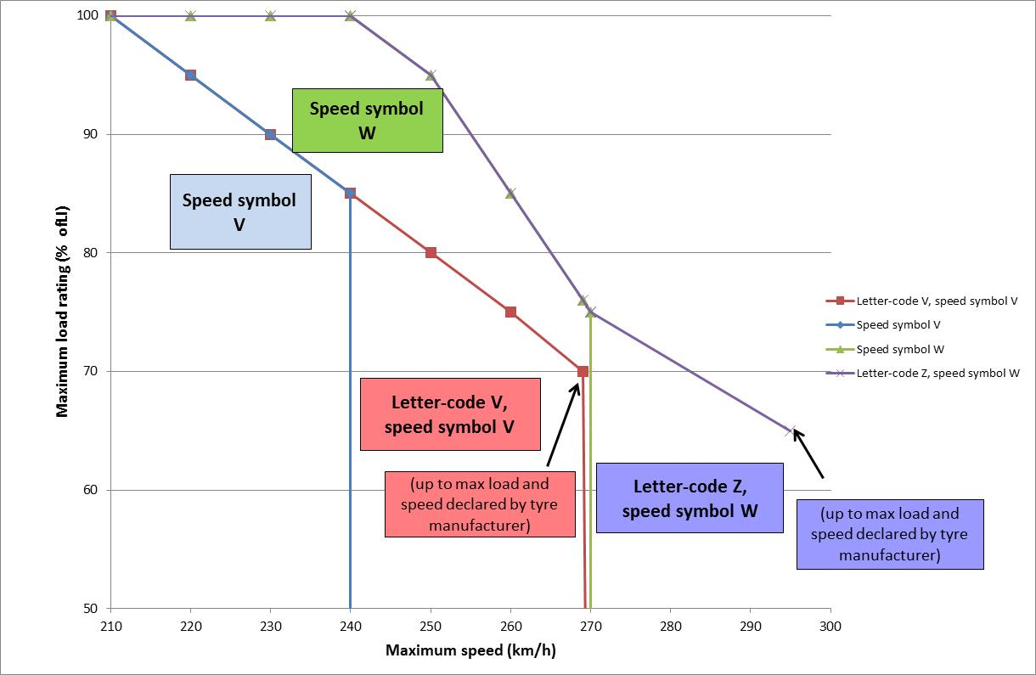

**Indice de charge maximale (%)**

**Vitesse maximale (km/h)**

**Symbole de catégorie de vitesse  
W**

**Symbole de catégorie de vitesse  
V**

**Lettre de code V,  
Symbole de catégorie de vitesse V**

Lettre de code V, symbole de catégorie de vitesse V

Symbole de catégorie de vitesse V

Symbole de catégorie de vitesse W

Lettre de code Z, symbole de catégorie de vitesse W

**Lettre de code Z,  
Symbole de catégorie   
de vitesse W**

jusqu’à charge et vitesse max. spécif. par le fabricant du pneumatique

jusqu’à charge et vitesse max. spécif. par le fabricant du pneumatique

1. \* Nouveau tirage pour raisons techniques (16 janvier 2020). [↑](#footnote-ref-2)
2. \* Conformément au programme de travail du Comité des transports intérieurs pour la période 2018‑2019 (ECE/TRANS/274, par. 123, et ECE/TRANS/2018/21/Add.1, module 3), le Forum mondial a pour mission d’élaborer, d’harmoniser et de mettre à jour les Règlements ONU en vue d’améliorer les caractéristiques fonctionnelles des véhicules. Le présent document est soumis en vertu de ce mandat. [↑](#footnote-ref-3)